Anmeldung neuer Benutzer LEXIAN

Terminplanung:
Start per:

Benutzer-Angaben
Firma
Name |  | Vorname
Benutzername |  | Kürzel
Standort |  | Funktion
Direkte Tel.-Nr. |  | Handy-Nr.
E-Mail-Adresse |  | E-Mail-Modus | ☐ Halbautomatik  ☐ Vollautomatik
Honoraransatz in CHF (Default)

Berechtigungen
Berechtigung analog Benutzer*
Weitere Berechtigungen (Rollen)
Zugriff auf weitere E-Mail-Postfächer

* Sollte der neue Benutzer analog einem bestehenden Benutzer angelegt werden, führen Sie den Namen des bestehenden Benutzers bitte hier auf.

Bankdaten sind nur auszufüllen wenn ein neues Konto, zusätzlich zu den bereits bestehenden Konten, dazu erfasst werden soll:

Bankdaten
Kontoinhaber
Kontobezeichnung
(Anzeige Drop Down Menü)
Typ des Kontos | ☐ Standardkonto ☐ Vorschusskonto  ☐ Klientengeldkonto
Adresse der Bank
inkl. Strasse, PLZ und Ort
Konto Nummer
IBAN | ☐ IBAN:  ☐ QR IBAN:
BIC
SWIFT
Bemerkungen

Ausgefülltes Formular frühzeitig (mind. 1 Woche Vorlauf) per E-Mail senden an: support@lexian.ch

Zur Erstanmeldung in LEXIAN bitte mit dem „Passwort vergessen“ – Prozess starten:

1. LEXIAN öffnen - es öffnet sich die u.a Anmeldemaske:
Bitte auf "Passwort vergessen" klicken und die Anforderung bestätigen:
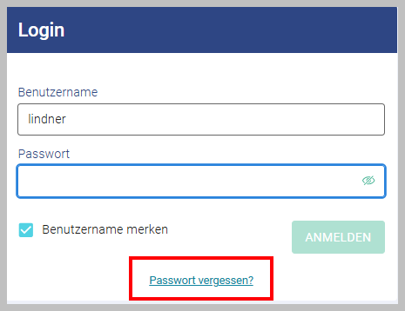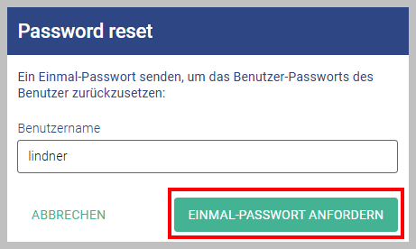
Die Benutzer erhalten anschliessend eine E-Mail mit dem Einmalpasswort im Outlook.
In LEXIAN in der darauffolgenden Eingabemaske bitte das zugestellte Einmal-Passwort
eingeben:

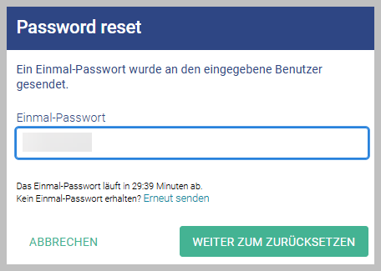 und mit "WEITER" das Zurücksetzen bestätigen.
In der nachfolgenden Eingabemaske wird der Benutzer aufgefordert sein neues,
personalisiertes Passwort einzugeben, dies zu wiederholen und abschliessend zu speichern.

